
九师联盟3月在线公益联考
高三化学
考生注意：
1.本试卷分选择题和非选择题两部分。满分300分，考试时间150分钟。
2.答题前，考生务必用直径0.5毫米黑色墨水签字笔将密封线内项目填写清楚。
3.考生作答时，请将答案答在答题卡上。选择题每小题选出答案后，用2B铅笔把答题卡上对应题目的答案标号涂黑；非选择题请用直径0.5毫米黑色墨水签字笔在答题卡上各题的答题区域内作答，超出答题区域书写的答案无效，在试题卷、草稿纸上作答无效。
4.本卷命题范围：高考范围。
5.可能用到的相对原子质量：H1 Li7 C12 N14 O16 Na23 Al27 P31 Co59 Cu64
一、选择题：本题共13小题，每小题6分，共78分。在每小题给出的四个选项中，只有一项是符合题目要求的。
7.化学与生活、科技、社会、环境等密切相关。下列说法中正确的是
A.月饼包装盒中的铁粉可以起到吸潮作用，防止月饼潮解
B.为了防止感染“新冠病毒”，坚持每天使用无水酒精杀菌消毒
C.用肥皂在硬水中洗衣效果较差，将硬水烧开后再用肥皂洗衣能提高洗衣效果
D.高铁动车的车厢厢体材料主要是不锈钢、高纯铝及其他复合材料，优化了列车性能
8.近期土耳其大学某教授合成一种外形类似中国结的有机物，其结构简式为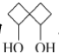。下列有关该有机物的说法中不正确的是
A.能被酸性高锰酸钾溶液氧化 B.与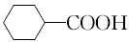互为同分异构体
C.能与乙酸发生取代反应 D.所有的碳原子可能共平面
9.对煤干馏并检验其中部分产物，装置(夹持装置已略)如图所示。下列说法不正确的是
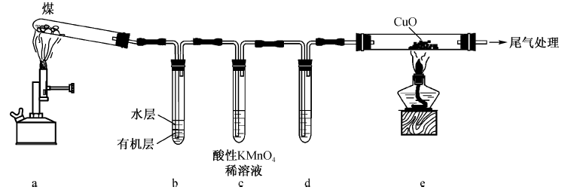
A.煤的干馏过程发生复杂的物理、化学变化
B.向b装置的水层中滴入紫色石蕊溶液，溶液变蓝
C.c装置可检验产生的气体中一定含有H₂S
D.e装置中产生的现象是固体由黑色变为红色
10.中美科学家在银表面首次获得了二维结构的硼烯，该科研成果发表在顶级刊物《Science》上，并获重点推荐，二维结构的硼烯如图所示。下列说法中错误的是
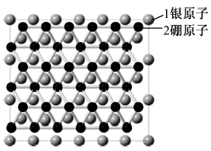
A.1.5 mol硼原子核外电子数目为7.5N_{A}
B.1个硼原子与其他原子最多只能形成3对共用电子对
C.硼的氧化物的水化物与NaOH溶液反应可生成BO₂－
D.硼烯有望代替石墨烯作“硼烯－钠基”电池的负极材料
11.常温下，用0.1000 mol·L^{－1}的盐酸采用“双指示剂法”滴定25.00 mL 0.1000 mol·L^{－1}纯碱溶液，滴定曲线如图所示。下列说法正确的是
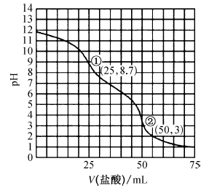
A.开始滴定到终点①过程应采用甲基橙作指示剂
B.由①到②的过程中会出现c(Na＋)>2c(CO₃^{2－})＋c(HCO₃－)
C.滴定终点①处，水电离出的氢离子浓度约为10^{－8.7} mol·L^{－1}
D.滴定过程中含碳微粒的总浓度始终保持0.1000 mol·L^{－1}
12.如图是用一种新型锂电池电解处理含NH₄＋的工业废水的装置图。处理过程中，NH₂＋转化为可参与大气循环的气体。下列说法正确的是
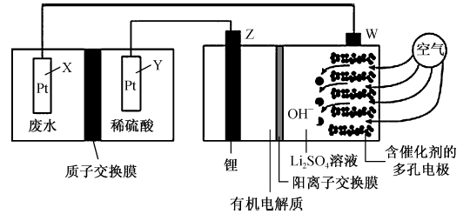
A.废水处理过程中，Y电极上发生氧化反应
B.废水处理过程中，X电极附近溶液酸性减弱
C.废水处理过程中，W电极反应式为O₂＋4e－＋4H＋＝2H₂O
D.若消耗7 g Li，则质子交换膜左侧电解质溶液减少g
13.W、X、Y、Z是同周期主族元素，Y的最外层电子数是X次外层电子数的3倍，四种元素与锂组成的盐是一种新型的锂离子电池的电解质(结构如图，箭头指向表示共同电子对由W提供)。下列说法不正确的是
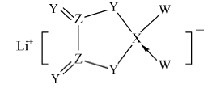
A.W的非金属性比Y的强 B.在该物质中X原子满足8电子稳定结构
C.该物质中含离子键和共价键 D.Z的氧化物都易溶于水中
三、非选择题：共174分。第22～32题为必考题，每个试题考生都必须作答。第33～38题为选考题，考生根据要求作答。
(一)必考题：共129分。
26.(15分)磷灰石是一系列磷酸盐矿物的总称，主要指氟磷灰石[Ca₅(PO₄)₃F]，以氟磷灰石为原料可制备缓冲试剂磷酸二氢钾(KH₂PO₄)，其工艺流程如图所示：
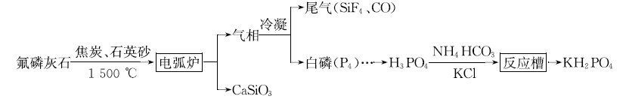
回答下列问题：
(1)电弧炉中发生反应的化学方程式： 。
(2)制得的白磷中常含有少量的砷，利用稀硝酸，可将砷转化为亚砷酸(H₃AsO₃)和砷酸(H₃AsO₄)而除去。使用质量分数为25%(密度为1.15g·cm^{－3})的硝酸效果最佳，此硝酸的质量摩尔浓度(单位质量的溶剂中所含溶质的物质的量)为 ×10^{－3} mol·g^{－1}(保留一位小数)，除砷过程中需要控制温度为75℃，且在高纯N₂的保护下进行，温度不能过高的原因是 。
(3)反应槽中发生反应的离子方程式为 。
(4)通过如图电解系统可从磷酸二氢钾废水中提取磷酸和氢氧化钾。
膜1为 (填“阳离子”或“阴离子”)交换膜，阳极电极反应式为 ，转移0.15 mol电子，理论上获得磷酸的质量为 g。
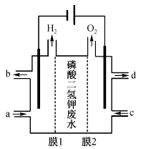
(5)自然界中Cas(PO₄)₃OH与C₅(PO₄)₃F存在如下平衡：Ca₅(PO₄)₃OH(s)＋F－(aq)Ca₅(PO₄)₃F(s)＋OH－(aq)，该反应的平衡常数K＝ {已知：K_{sp}[Ca₅(PO₄)₃OH]＝7.0×10^{－37}，K_{sp}[Ca₅(PO₄)₃F]＝2.8×10^{－61}}。
27.(14分)某同学在实验室以铜屑(含有少量CuO)为原料制备适量无水Cu(NO₃)₂工艺流程如图：
已知：①SOCl₂熔点为－105°C、沸点为76°C、遇水剧烈水解生成两种酸性气体；
②4NH₃·H₂O＋Cu^{2＋}＝[Cu(NH₃)₄]^{2＋}＋4H₂O；[Cu(NH₃)₄]^{2＋}对特定波长光的吸收程度(用吸光度A表示)与Cu^{2＋}在一定浓度范围内成正比。
回答下列问题：
(1)从绿色化学、原子经济性角度考虑，试剂X为 。
(2)步骤II包括蒸发浓缩、冷却结晶等步骤，蒸发时所用容器名称是 ，停止加热的时机是 。
(3)步骤III在如图1所示装置(夹持及控温装置省略)中进行。
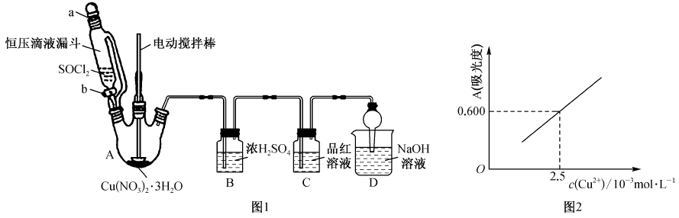
①实验中，若仅打开装置活塞b的情况下，恒压滴液漏斗中液体 (填“能”或“不能”)全部流下。
②C中产生的现象是 。
③D的作用是 。
④写出A中三颈烧瓶内Cu(NO₃)₂·3H₂O与SOCl₂恰好反应生成Cu(NO₃)₂的化学方程式： 。
(4)用分光光度法可测定产品的纯度。现准确称取0.50g无水Cu(NO₃)₂产品，用蒸馏水溶解并定容至100mL，准确移取该溶液10.00mL，加过量NH₃·H₂O，再用蒸馏水定容至100mL，测得溶液吸光度A＝0.600。已知[Cu(NH₃)₄]^{2＋}的吸光度A与Cu^{2＋}标准溶液浓度关系如图2所示。
①量取10.00 mL Cu(NO₃)₂溶液所用量器名称是 。
②无水Cu(NO₃)₂的纯度是 (以质量分数表示)。
28.(14分)丙烯是重要的有机化工原料，丙烷脱氢制丙烯具有显著的经济价值和社会意义。回答下列问题：
(1)已知：
I.2C₃H₈(g)＋O₂(g)＝2C₃H₆(g)＋2H₂O(g) △H＝－238 kJ·mol^{－1}
II.2H₂(g)＋O₂(g)＝2H₂O(g) △H＝－484 kJ·mol^{－1}
则丙烷脱氢制丙烯反应C₃H₈(g)C₃H₈(g)＋H₂(g)的△H为 。
(2)一定温度下，向恒容密闭容器中充入1 mol C₃H₈，开始压强为p kPa，发生丙烷脱氢制丙烯反应。
①下列情况能说明丙烷脱氢制丙烯反应达到平衡状态的是 (填字母)。
A.该反应的焓变(△H)保持不变 B.气体平均摩尔质量保持不变
C.气体密度保持不变 D.C₃H₈分解速率与C₃H₆消耗速率相等
②丙烷脱氢制丙烯反应过程中，C₃H₈的气体体积分数与反应时间的关系如图a所示。此温度下该反应的平衡常数K_{p}＝ kPa(用含字母p的代数式表示，K_{p}是用反应体系中气体物质的分压表示的平衡常数，平衡分压＝总压×物质的量分数)。
③已知上述反应中，v_{正}＝k_{正}·p(C₃H₈)，·p(C₃H₆)·p(H₂)，其中k_{正}、k_{逆}为速率常数，只与温度有关，则图a中m点处 。
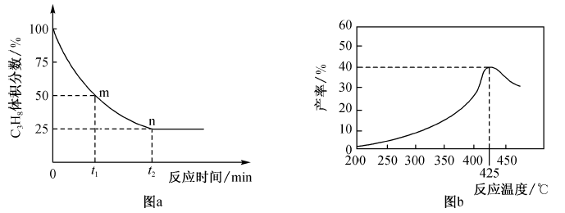
(3)保持相同反应时间，在不同温度下，丙烯产率如图b所示，丙烯产率在425℃之前随温度升高而增大的原因可能是 、 ；425℃之后，丙烯产率快速降低的主要原因可能是 。
(二)选考题：共45分。请考生从2道物理题、2道化学题、2道生物题中每科任选一题作答。如果多做，则每学科按所做的第一题计分。
35.[化学——选修3：物质结构与性质](15分)
钴蓝(含Co、Al、O三种元素)是一种带绿光的蓝色颜料。固相法是制备钴蓝颜料方法之一，即将钴、铝的氧化物(或是两者的氢氧化物)按一定比例负载于石墨烯上，然后在马弗炉中高温灼烧冷却、研磨。回答下列问题：
(1)基态钴原子核外电子排布式为[Ar] 。
(2)下列O原子电子排布图表示的状态中，能量最低的是 (填字母)。
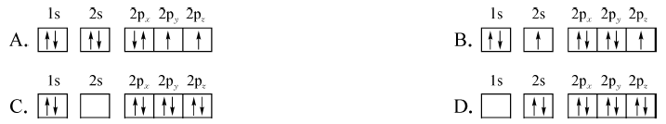
(3)已知Co的活泼性与Fe相近，Co、Al、O的电负性从大到小的顺序为 。
(4)石墨烯的结构如图甲所示。
①每个石墨烯分子中，C(如图中1位置处)可形成σ键的个数为 ，其杂化类型为 。
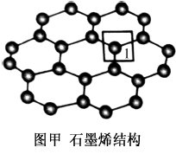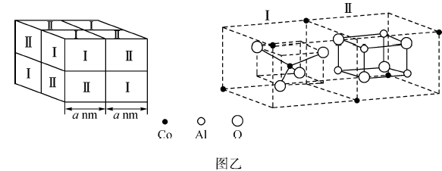
②C原子在形成化合物时，其键型以共价键为主，原因是 。
(5)钴蓝晶胞结构如图乙所示，其立方晶胞由4个I型和4个II型小立方体构成。
①钴蓝的化学式为 。
②已知N_{A}为阿伏加德罗常数的值，钴蓝晶体的密度为 g·cm^{－3}(列计算式即可)。
36.[化学——选修5：有机化学基础](15分)
H是重要的化学物质，在实验室中合成路线(部分反应条件及产物已略去)如图：
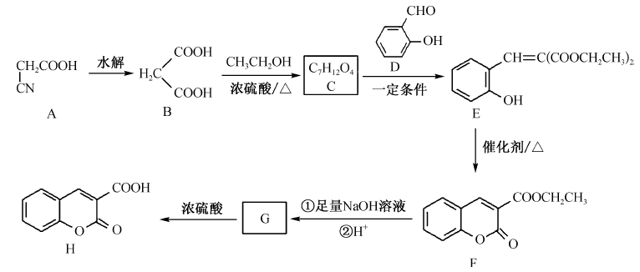
回答下列问题：
(1)E中含氧官能团的名称为 ，D的化学名称是 。
(2)写出F与NaOH溶液反应的化学方程式： 。
(3)由B生成C的反应类型为 。
(4)E生成F过程中，另一产物的结构简式为 。
(5)K是D的同系物，且相对分子质量比D大14，K的同分异构体同时具有下列两个特征：①含有苯环；②能发生水解反应和银镜反应。满足上述条件的K的同分异构体有 种(不含立体异构)，核磁共振氢谱有4组峰的结构简式为 。
(6)参照上述合成路线，写出以乙烯、乙醛和B为初始原料合成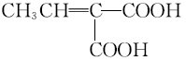的路线 .(其他无机试剂可任选)。

答案
